Proiectul didactic al lecției
Disciplina: Matematică
Clasa: a V-a
Unitatea de conținut: Elemente de geometrie și unități de măsură
Numărul lecției în unitatea de conținut (conform proiectării didactice de lungă durată): 1/30
Durata lecției: 45 minute
Subiectul lecției: Puncte și linii. Instrumente geometrice.
Unitățile de competență:
3.1. Identificarea și aplicarea în diverse contexte, inclusiv în comunicare, a terminologiei aferente noțiunilor geometrice și unităților de măsură studiate.
3.2. Identificarea, caracterizarea prin descrierea unor configurații geometrice, figuri, corpuri geometrice și elemente ale acestora în situații reale și/sau modelate.
3.3. Utilizarea instrumentelor geometrice pentru a măsura sau a construi/ desena configurații geometrice în diverse contexte.
Obiectivele lecției: La finele lecției, elevii vor fi capabili:
O.1.–Să identifice în diverse contexte terminologia aferentă noțiunii de punct, dreaptă, semidreaptă, segment;
O.2.–Să utilizeze rigla pentru a desena diferite configurații geometrice ce includ: puncte, drepte, semidrepte și segmente;
O.3.–Să măsoare și să compare lungimile a două segmente;
O.4.–Să manifeste independență în gândire și acțiune privind aplicarea în rezolvări de probleme a noțiunilor geometrice studiate;
Tipul lecției: lecție mixtă.
Tehnologii didactice:
- Forme: frontală, în perechi, individuală;
- Metode: metoda exercițiului, jocul didactic, discuția dirijată, metoda lucrului cu manualul, algoritmizarea;
- Mijloace de învățământ:
- I. Achiri, A. Braiciv, O. Șpuntenco, L. Ursu, Matematică. Manual. Clasa a V-a. Editura Prut Internațional. Chișinău, 2020;
- Computerul, proiectorul sau tabla interactivă;
- Fișa de lucru.
Evaluarea: formativă, evaluare orală și în scris, reciprocă; produse: problemă rezolvată, răspuns oral, exercițiu rezolvat.
Scenariul lecției
Etapele activității didactice | Obiective | Demersul acțional al lecției | Timp | Tehnologia realizării  (Metodă/Formă de activitate/Resurse)
Evocare | O.4. | Se stabilește un climat corespunzător desfășurării lecției, se înregistrează elevii absenţi.Profesorul propune elevilor să grupeze imaginile propuse în diferite mulțimi (Anexa 1). Elevii formează: mulțimea numerelor, mulțimea florilor, mulțimea jucăriilor, mulțimea animalelor domestice, mulțimea figurilor geometrice; mulțimea cărților cu povești și mulțimea instrumentelor muzicale.  Elevii sunt întrebați: Cum credeți cu care dintre aceste mulțimi vom lucra astăzi?  Se anunță subiectul lecției, elevii notează în caiete. | 4 | Activitate frontală;  Joc didactic;  Calculator, proiector;
Realizarea sensului  Reflecție | O.1.  O.4. | Cercetăm și descoperim. Manualul pagina 159. Citim situația problemă propusă. Răspundeți oral la următoarele întrebări:  Prin ce figuri geometrice am reprezentat: a) nivelul mării;(R/s: dreaptă) b) vârful Everest (Chomolungma);(R/s: punct) c) Fosa Marianelor? ) (R/s: punct)  Ce semnificaţie are: a) punctul B; (R/s: Punctul cu cea mai mare adâncime de pe planetă) b) lungimea segmentului AC? (R/s: 8 848m) Dar lungimea segmentului BD? (R/s: 11 034 m)  Observați câteva desene:  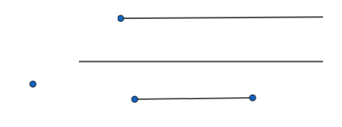  Ce noțiuni geometrice sunt reperezentate în această imagine? Elevii răspund oral.  Profesorul explică fiecare noțiune în parte, cum se reprezintă și care sunt notațiilor lor (pagina 159-160). Elevii efectuează notițe în caiete. | 15 | Activitate frontală;  Lucrul cu manualul;  Manualul.
Realizarea sensului  Reflecție | O.1.  O.4. | Sarcina I. Identificați un desen adecvat enunțului: https://educatieinteractiva.md/potriveste-perechi/16354  Elevii formează perechi dintre o reprezentare geometrică și un enunț matematic.  Profesorul evaluează oral activitatea elevilor. | 3 | Activitate frontală;  jocul didactic;  Calculatorul, proiectorul, telefonul
Realizarea sensului  Reflecție | O.1.  -  O.3. | Sarcina II. Fișa de lucru  Interpretează cu ajutorul simbolurilor matematice reprezentările geometrice:  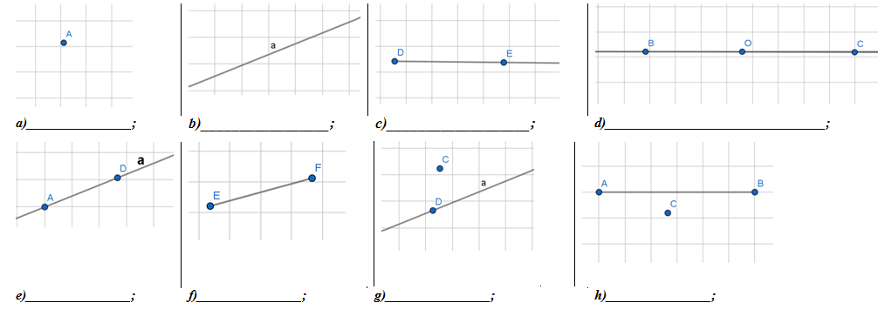  Profesorul oferă răspunsurile pentru Fișa de lucru.  R/s: a) A; b) a; c) [DE; d) [OC și [OC; e) A ϵ a; D ϵ a; f) [EF]; g) C ∉ a; D ϵ a;  h) D ϵ [AB];  Elevii schimbă cu colegul de bancă fișa de lucru și evaluează corectitudinea răspunsurilor. | 8 | Activitate individuală /în perechi;  exercițiul;  foi A4.
Realizarea sensului  Reflecție | O.3.  -  O.4. | Sarcina III. Ex. 11, pagina 162  Aflați x:  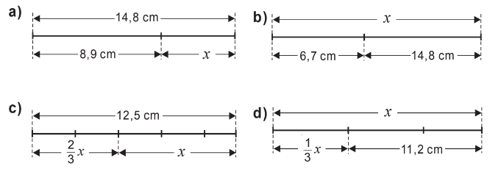  R/s: a) 5,9 cm; b) 21,5 cm; c) 7,5 cm; d) 16,8 cm. Elevii rezolvă individual cazurile a) și b), frontal cazurile c) și d). Profesorul verifică răspunsurile obținute de elevi și intervine cu unele precizări dacă este cazul. | 9 | Activitate individuală /frontală;  Algoritmizarea  Manualul;
 | O.1.  -  O.4. | - Bilanțul lecției:  - Bilanțul cantitativ:  Ce noțiuni am studiat astăzi?  Continuați propozițiile: a) Punctul este ... (cea mai simplă figură geometrică);  b) Punctele se notează ...( cu litere mari); c) Dreptele se desenează cu ajutorul... (riglei) d) Dreptele se notează...(cu litere mici); e) Punctele A, B, C sunt coliniare, dacă ... (aparțin dreptei); f) Semidreapta este...( o porţiune a dreptei prelungită la nesfârşit într-o singură parte şi limitată în cealaltă parte de un punct); g) Semidreptele se notează.... cu două litere mari: [MX; [NY, ..., prima literă  indicând originea semidreptei); h) Segmentul este..... (este o porţiune a dreptei mărginită la ambele capete); i) Lungimea unui segment se determină... (cu ajutorul riglei gradate)  2) Bilanțul calitativ:  - Se determină care obiective au fost realizate la lecție;  - Se formulează concluzii privind activitatea clasei de elevi în ansamblu și a unor elevi în particular.  Temă pentru acasă:  De învățat: §1. (Puncte şi linii), pag.158-160;  De recapitulat: §5. Aflarea unei fracții dintr-un număr, pag.104  De rezolvat: Ex. 9, pag. 162;  Realizaţi un desen adecvat enunţului:  a) Punctul A aparţine dreptei l şi nu aparţine dreptei q.  b) Dreptele a şi b au un singur punct comun L.  c) Punctele M şi N aparţin simultan semidreptelor [AB şi [CD.  d) Punctul B nu aparţine dreptei t, iar punctul D aparţine acestei drepte.  e) Semidreptele [AB şi [AC nu sunt semidrepte opuse.  f) Segmentul PQ nu este conţinut de dreapta d şi punctul Q aparţine acestei drepte. | 4  2 | Activitate frontală; Discuția dirijată;  Calculator, proiector;  Activitate frontală;  Manualul;

Anexa 1.  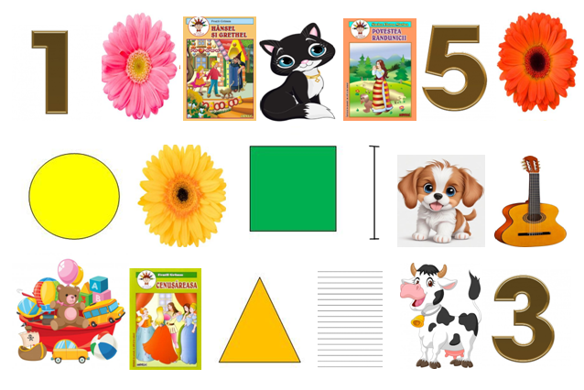 | Exerciții suplimentare  